
ỦY BAN NHÂN DÂN XÃ SƠN TIẾN
TRUNG TÂM PHỤC VỤ HÀNH CHÍNH CÔNG

DANH BẠ MÃ QRCODE
THỦ TỤC HÀNH CHÍNH
LĨNH VỰC GIÁO DỤC VÀ ĐÀO TẠO

MỤC LỤC
STT | TÊN LĨNH VỰC / CƠ QUAN CÔNG BỐ | SỐ TRANG
I | BỘ GIÁO DỤC VÀ ĐÀO TẠO (37 TTHC)
1 | Các cơ sở giáo dục khác
2 | Giáo dục mầm non
3 | Giáo dục nghề nghiệp (G07-LĐ06)
4 | Giáo dục thường xuyên
5 | Giáo dục tiểu học
6 | Giáo dục trung học
7 | Giáo dục và Đào tạo thuộc hệ thống giáo dục quốc dân
8 | Thi, tuyển sinh

STT | Mã TTHC | Tên Thủ tục hành chính | Lĩnh vực | Mã QR
1. LĨNH VỰC CÁC CƠ SỞ GIÁO DỤC KHÁC
1 | 1.012975 | Cho phép cơ sở giáo dục khác thực hiện chương trình giáo dục phổ thông cấp tiểu học | Các cơ sở giáo dục khác | 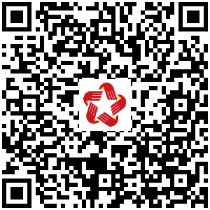
2. LĨNH VỰC GIÁO DỤC MẦM NON
2 | 2.002894 | Cho phép nhà trẻ, trường mẫu giáo, trường mầm non, nhà trẻ hoạt động giáo dục | Giáo dục mầm non | 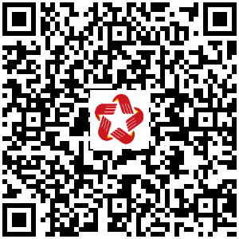
3 | 2.002893 | Giải thể nhà trẻ, trường mẫu giáo, trường mầm non | Giáo dục mầm non | 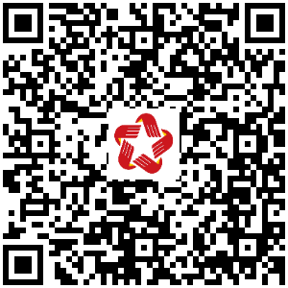
4 | 2.002892 | Sáp nhập, chia, tách nhà trẻ, trường mẫu giáo, trường mầm non | Giáo dục mầm non | 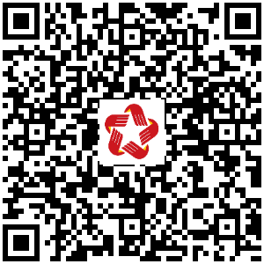
5 | 2.002891 | Thành lập hoặc cho phép thành lập nhà trẻ, trường mẫu giáo, trường mầm non | Giáo dục mầm non | 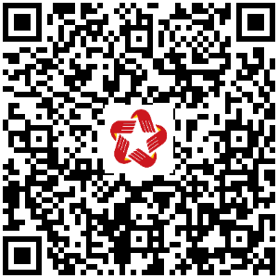
6 | 1.014996 | Chuyển đổi nhà trẻ, trường mẫu giáo, trường mầm non tư thục do nhà đầu tư trong nước và nhà đầu tư nước ngoài đề nghị thành lập sang nhà trẻ, trường mẫu giáo, trường mầm non tư thục hoạt động không vì lợi nhuận | Giáo dục mầm non | 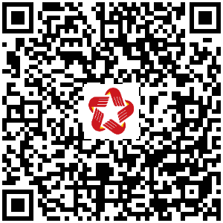
7 | 1.012974 | Giải thể cơ sở giáo dục mầm non độc lập (theo đề nghị của tổ chức, cá nhân thành lập trường) | Giáo dục mầm non | 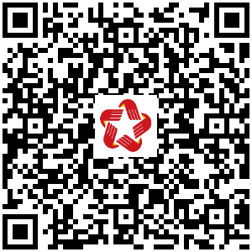
8 | 1.012971 | Thành lập hoặc cho phép thành lập cơ sở giáo dục mầm non độc lập | Giáo dục mầm non | 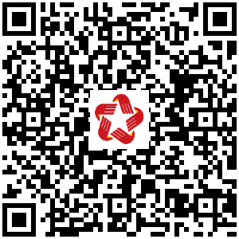
9 | 1.012973 | Sáp nhập, chia, tách cơ sở giáo dục mầm non độc lập | Giáo dục mầm non | 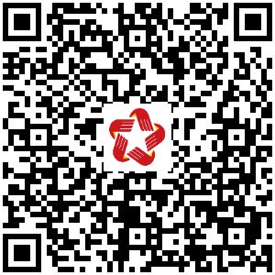
3. LĨNH VỰC GIÁO DỤC NGHỀ NGHIỆP (G07-LĐ06)
10 | 2.002284 | Cấp chính sách nội trú cho học sinh, sinh viên tham gia chương trình đào tạo trình độ cao đẳng, trung cấp tại các cơ sở giáo dục nghề nghiệp công lập trực thuộc xã | Giáo dục nghề nghiệp (G07-LĐ06) | 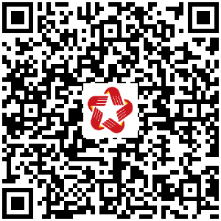
11 | 2.001960 | Cấp chính sách nội trú cho học sinh, sinh viên tham gia chương trình đào tạo trình độ cao đẳng, trung cấp tại các cơ sở giáo dục nghề nghiệp tư thục hoặc cơ sở giáo dục có vốn đầu tư nước ngoài | Giáo dục nghề nghiệp (G07-LĐ06) | 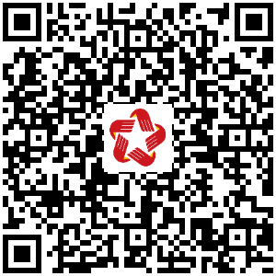
4. LĨNH VỰC GIÁO DỤC THƯỜNG XUYÊN
12 | 3.000308 | Giải thể trung tâm học tập cộng đồng (theo đề nghị của tổ chức, cá nhân thành lập trung tâm) | Giáo dục thường xuyên | 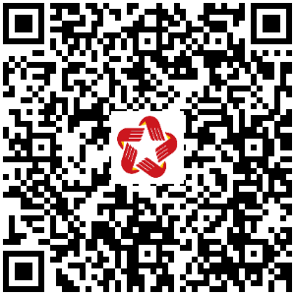
13 | 3.000315 | Thành lập hoặc cho phép thành lập trung tâm khác thực hiện nhiệm vụ giáo dục thường xuyên | Giáo dục thường xuyên | 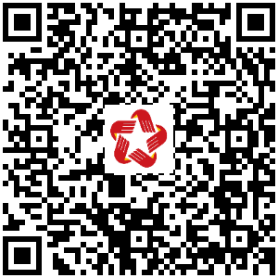
14 | 3.000307 | Sáp nhập, chia, tách trung tâm học tập cộng đồng | Giáo dục thường xuyên | 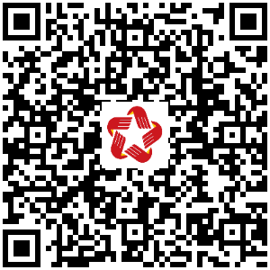
15 | 1.012969 | Thành lập hoặc cho phép thành lập trung tâm học tập cộng đồng | Giáo dục thường xuyên | 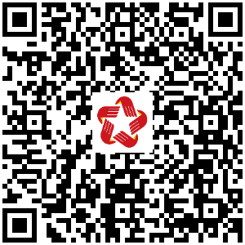
5. LĨNH VỰC GIÁO DỤC TIỂU HỌC
16 | 2.001842 | Cho phép trường tiểu học hoạt động giáo dục | Giáo dục tiểu học | 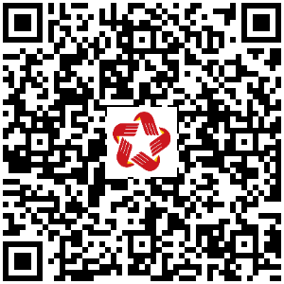
17 | 1.012963 | Thành lập hoặc cho phép thành lập trường tiểu học | Giáo dục tiểu học | 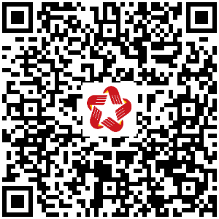
18 | 1.004563 | Sáp nhập, chia, tách trường tiểu học | Giáo dục tiểu học | 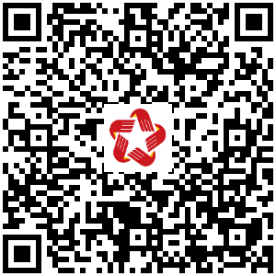
19 | 1.001639 | Giải thể trường tiểu học (theo đề nghị của tổ chức, cá nhân đề nghị thành lập trường tiểu học) | Giáo dục tiểu học | 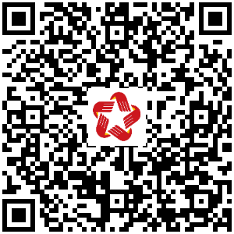
6. LĨNH VỰC GIÁO DỤC TRUNG HỌC
20 | 3.000182 | Tuyển sinh trung học cơ sở | Giáo dục trung học | 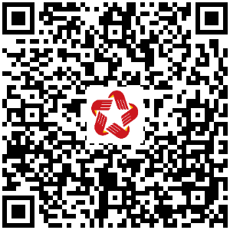
21 | 1.012967 | Sáp nhập, chia, tách trường trung học cơ sở, trường phổ thông có nhiều cấp học có cấp học cao nhất là trung học cơ sở | Giáo dục trung học | 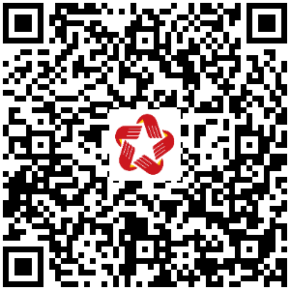
22 | 1.012968 | Giải thể trường trung học cơ sở, trường phổ thông có nhiều cấp học có cấp học cao nhất là trung học cơ sở (Theo đề nghị của tổ chức, cá nhân thành lập trường) | Giáo dục trung học | 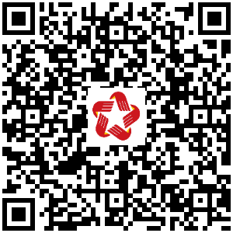
23 | 1.012964 | Thành lập hoặc cho phép thành lập trường trung học cơ sở, trường phổ thông có nhiều cấp học có cấp học cao nhất là trung học cơ sở | Giáo dục trung học | 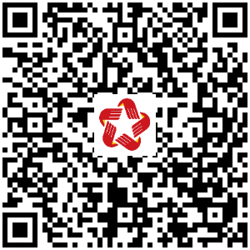
24 | 1.012965 | Cho phép trường trung học cơ sở, trường phổ thông có nhiều cấp học có cấp học cao nhất là trung học cơ sở hoạt động giáo dục | Giáo dục trung học | 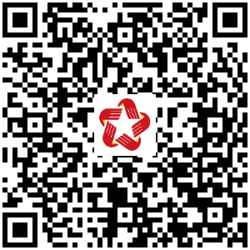
7. LĨNH VỰC GIÁO DỤC VÀ ĐÀO TẠO THUỘC HỆ THỐNG GIÁO DỤC QUỐC DÂN
25 | 1.014997 | Xét, cấp học bổng chính sách đối với học viên cơ sở giáo dục nghề nghiệp tư thục dành cho thương binh, người khuyết tật | Giáo dục và Đào tạo thuộc hệ thống giáo dục quốc dân | 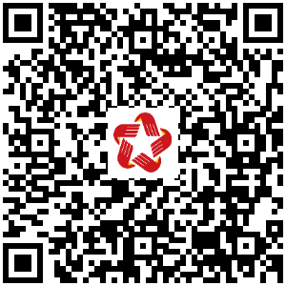
26 | 2.002770 | Xét duyệt học sinh bán trú, học viên bán trú hỗ trợ kinh phí, hỗ trợ gạo | Giáo dục và Đào tạo thuộc hệ thống giáo dục quốc dân | 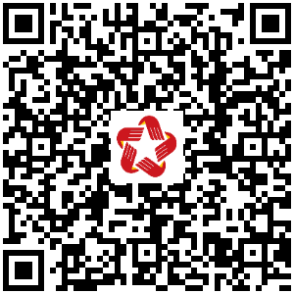
27 | 2.002771 | Xét duyệt trẻ em nhà trẻ bán trú hỗ trợ kinh phí, hỗ trợ gạo | Giáo dục và Đào tạo thuộc hệ thống giáo dục quốc dân | 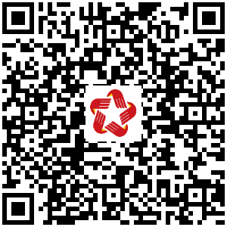
28 | 1.014337 | Đề nghị hỗ trợ chi phí học tập trong cơ sở giáo dục mầm non dân lập, tư thục; trường tiểu học tư thục, trường trung học cơ sở tư thục, cơ sở giáo dục thường xuyên tư thục; cơ sở giáo dục mầm non, trường tiểu học, trung học cơ sở trong các trường đại học, cao đẳng, viện nghiên cứu | Giáo dục và Đào tạo thuộc hệ thống giáo dục quốc dân | 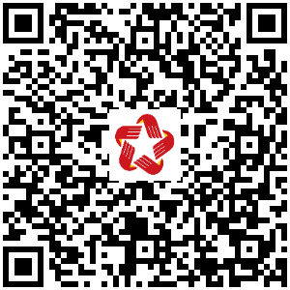
29 | 1.014335 | Đề nghị miễn, giảm học phí trong cơ sở giáo dục nghề nghiệp, cơ sở giáo dục đại học tư thục và cơ sở giáo dục nghề nghiệp, cơ sở giáo dục đại học thuộc tổ chức kinh tế, doanh nghiệp nhà nước | Giáo dục và Đào tạo thuộc hệ thống giáo dục quốc dân | 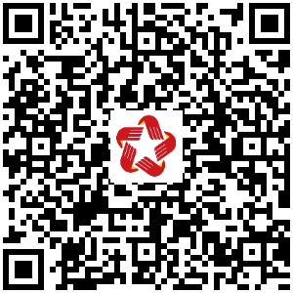
30 | 1.014336 | Đề nghị hỗ trợ chi phí học tập trong cơ sở giáo dục mầm non công lập, cơ sở giáo dục phổ thông công lập, cơ sở giáo dục công lập thực hiện chương trình giáo dục phổ thông | Giáo dục và Đào tạo thuộc hệ thống giáo dục quốc dân | 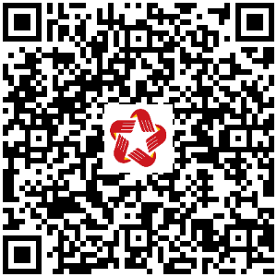
31 | 1.008951 | Hỗ trợ đối với giáo viên mầm non làm việc tại cơ sở giáo dục mầm non dân lập, tư thục ở địa bàn có khu công nghiệp | Giáo dục và Đào tạo thuộc hệ thống giáo dục quốc dân | 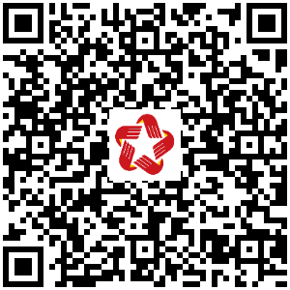
32 | 1.008725 | Chuyển đổi trường tiểu học tư thục, trường trung học cơ sở tư thục và trường phổ thông tư thục có nhiều cấp học có cấp học cao nhất là trung học cơ sở do nhà đầu tư trong nước đầu tư sang trường phổ thông tư thục hoạt động không vì lợi nhuận | Giáo dục và Đào tạo thuộc hệ thống giáo dục quốc dân | 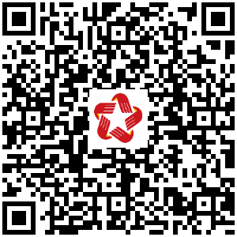
33 | 1.008950 | Trợ cấp đối với trẻ em mầm non là con công nhân, người lao động làm việc tại khu công nghiệp | Giáo dục và Đào tạo thuộc hệ thống giáo dục quốc dân | 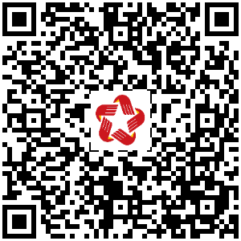
34 | 1.003702 | Hỗ trợ học tập đối với trẻ mẫu giáo, học sinh tiểu học, học sinh trung học cơ sở, sinh viên các dân tộc thiểu số rất ít người | Giáo dục và Đào tạo thuộc hệ thống giáo dục quốc dân | 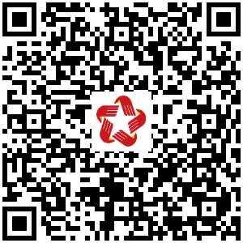
35 | 1.001622 | Hỗ trợ ăn trưa đối với trẻ em mẫu giáo | Giáo dục và Đào tạo thuộc hệ thống giáo dục quốc dân | 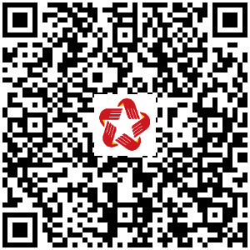
36 | 1.001714 | Cấp học bổng và hỗ trợ kinh phí mua phương tiện, đồ dùng học tập dùng riêng cho người khuyết tật học tại các cơ sở giáo dục | Giáo dục và Đào tạo thuộc hệ thống giáo dục quốc dân | 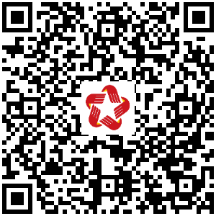
8. LĨNH VỰC THI, TUYỂN SINH
37 | 1.005090 | Xét tuyển sinh vào trường phổ thông dân tộc nội trú | Thi, tuyển sinh | 